平安银行签约操作教程

在银行做签约之前，请登录景德镇陶瓷交易所官网 WWW.CNCPE.CN 开户，点击“网上开户”— 选择方式三，按照步骤填写信息资料，申请成功后（截屏记录交易帐号作为会员代码），交易所后台审核信息（1~2个工作日）并以短信方式告知成功与否。
开户成功后，在平安网银做如下签约步骤：
- 登录个人网银 – 输入一帐通密码、验证码
- 收到手机短信验证信息，输入7位短信验证码
- 选择“个人网银”—“商品交易所”
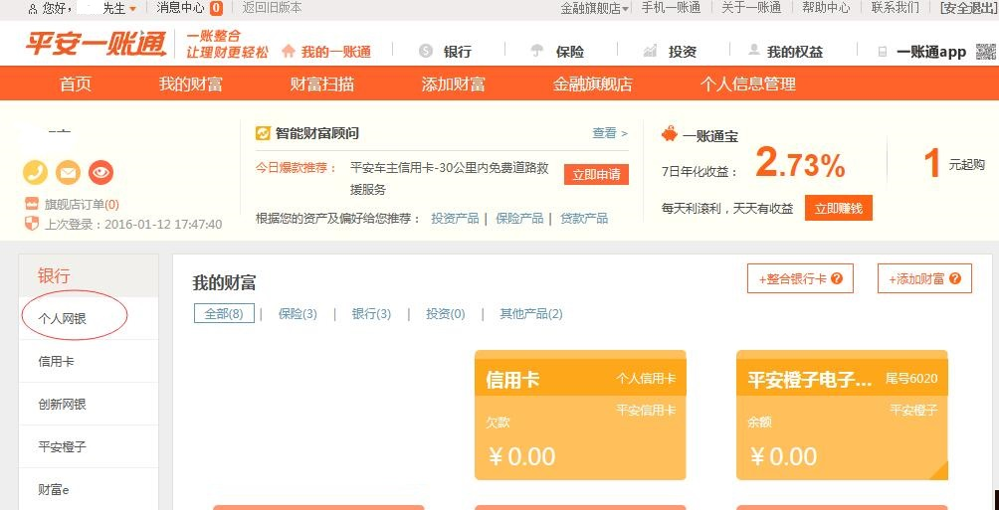
- 选择交易所名称“景德镇陶瓷交易所”，点击“签约”
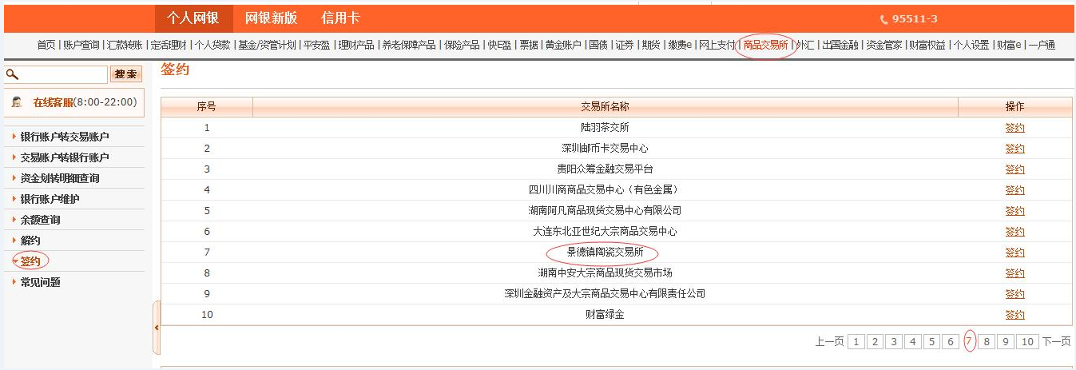
- 进入签约步骤：
- 选择签约帐号，输入取款密码
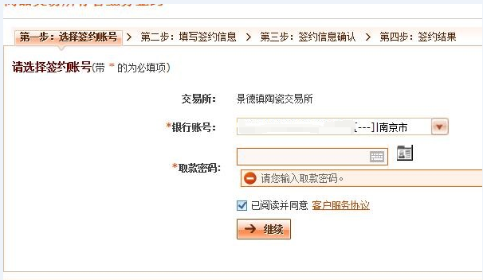
- 填写会员号，点击“确认”
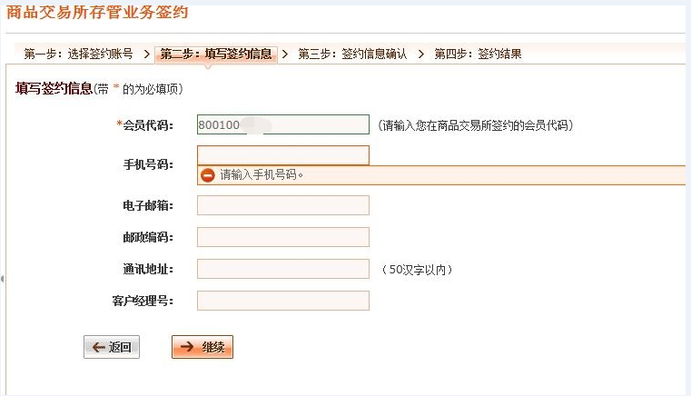
- 签约信息确认
- 确认签约成功
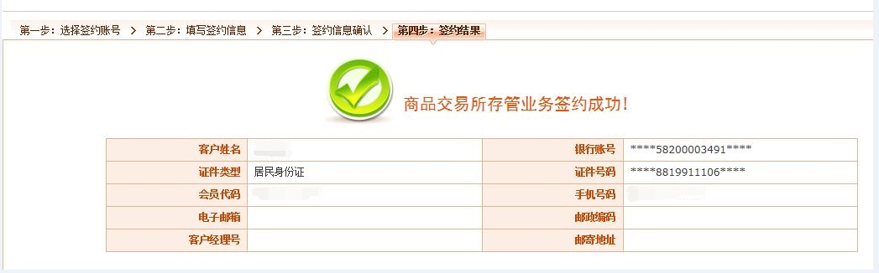
- 在功能版面选择交易
